Eindopdracht: De vacht van de poolvos 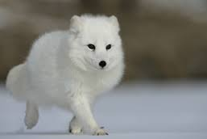

Op de Noordpool ligt de temperatuur grote delen van het jaar enkele tientallen graden onder het vriespunt. Met zijn dikke vacht is de poolvos één van de weinige dieren die zich in zo’n extreme omgeving kan handhaven. Wetenschappers nemen aan dat de poolvos afstamt van gewone vossen die in een veel milder klimaat leefden en die een veel dunnere pels hadden. Hoe is, in de loop der tijd, de dikke vacht van de poolvos ontstaan?

Stel je een populatie van 100 gewone vossen voor met een normale dunne vacht. De dikte van hun vacht varieert tussen de 1 en 2 centimeter. Hierin onderscheiden we grofweg 5 varianten: vossen met een vachtdikte van 1, 1.25, 1.5, 1.75, of 2 centimeter. Deze varianten behoren wel gewoon tot dezelfde soort.
Iedere variant komt even vaak voor: er zijn van iedere variant 20 individuen (zie onderstaand staafdiagram). Laten we aannemen dat de vachtdikte is vastgelegd in de genen. De dikte van de vacht wordt bepaald door een specifiek gen voor ‘vachtdikte’. Er zijn dus ook 5 verschillende varianten van dit gen.

Het aandeel van vijf varianten in de populatie. Er zijn 20 individuen van iedere variant. De populatie bestaat in totaal uit 100 individuen.

Vraag 1
De populatie vossen verhuist naar een gebied waar de temperatuur gemiddeld een aantal graden lager is dan in hun oorspronkelijke leefomgeving.
- Zal elke variant zich met evenveel succes weten te handhaven in de koudere omgeving?
- Zo niet, welke variant heeft het meeste overlevingssucces?

Vraag 2

De populatie blijft in de koudere omgeving leven en plant zich daar voort.

Als we aannemen dat de hele populatie in totaal 100 nakomelingen voortbrengt, zal iedere variant dan evenveel nakomelingen voortbrengen?

Zo niet, welke variant heeft dan het meeste voortplantingssucces?

Vraag 3
Hoe zal de verdeling van de vijf varianten in de volgende generatie zijn? De onderstaande staafdiagrammen geven vier mogelijke verdelingen weer.
- Geef aan welk staafdiagram de meest waarschijnlijke verdeling weergeeft.
- Leg uit waarom je dit antwoord hebt gekozen.
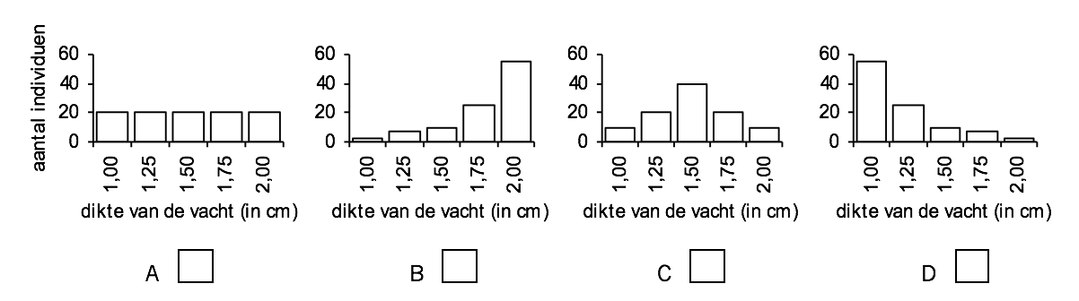

Vraag 4
De populatie blijft een aantal generaties lang in de koude omgeving leven.
- Wat zal er gebeuren met de verdeling van de varianten?
- Wat zal, na een aantal generaties, de gemiddelde vachtdikte zijn?

Vraag 5
We hebben gezien hoe door natuurlijke selectie die vossen overblijven die (toevallig) het best zijn aangepast aan hun omgeving.
- Levert dit een voldoende verklaring voor het ontstaan van de dikke vacht van de poolvos, als we aannemen dat een poolvos een vacht heeft van 5 centimeter dik?
- Waarom wel of niet?

Vraag 6
Er bestaan twee varianten van de poolvos, elk met een andere kleur vacht. De zogenaamde ‘witvos’ heeft een volkomen witte wintervacht, terwijl de wintervacht van de ‘blauwvos’ lichtgrijs of bruinig is. Deze twee varianten behoren gewoon tot dezelfde soort.
Het is uit onderzoek gebleken dat de blauwvos de oorspronkelijke poolvos is en dat de witvos naar alle waarschijnlijkheid door een mutatie is ontstaan. Een mutatie is een toevallig foutje dat optreedt in het DNA.
Beide varianten komen nog steeds voor, maar zij leven wel in andere streken.
- In wat voor soort omgeving zal de witvos het meest talrijk zijn?
- In welke streken denk je dat de blauwvos het meest voorkomt?

